Лабораторная работа 3
Знакомство с поведенческими паттернами

Задание:
- Сформулируйте назначение и цель применения паттерна
- Постройте UML-диаграмму паттерна и дайте пояснения основным элементам
- Укажите области применения
- Особенности паттерна
- Приведите примеры реализации

Варианты заданий:
• Chain of responsibility — Цепочка обязанностей
• Command — Команда
• Interpreter — Интерпретатор
• Iterator — Итератор
• Mediator — Посредник
• Memento — Хранитель
• Observer — Наблюдатель
• State — Состояние
• Strategy — Стратегия
• Template method — Шаблонный метод
• Visitor — Посетитель
Кожин А. ПИ-15-1
Посредник.

Описание:

Это паттерн, необходимый для создания множества объектов, которым необходима связь друг с другом, который позволяет создать слабые связи и привести взаимодействие к типу «один со всеми».

Задачи:
- Паттерн Mediator определяет объект, инкапсулирующий взаимодействие множества объектов. Mediator делает систему слабо связанной, избавляя объекты от необходимости ссылаться друг на друга, что позволяет изменять взаимодействие между ними независимо.
- Паттерн Mediator вводит посредника для развязывания множества взаимодействующих объектов.
- Заменяет взаимодействие "все со всеми" взаимодействием "один со всеми".

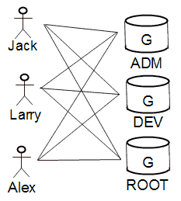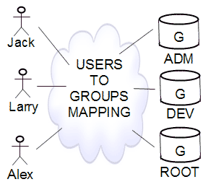
Рис 1 Рис 2

Диаграмма:

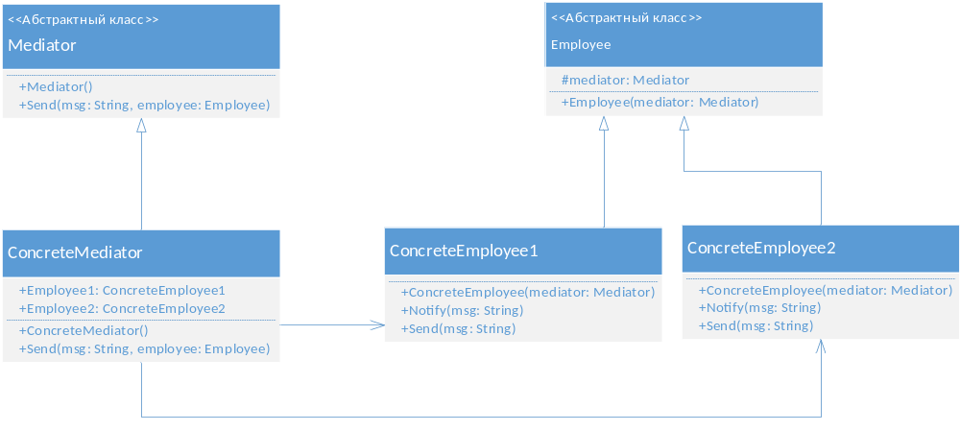

Пример С#

class Program
{
static void Main(string[] args)
{
ManagerMediator mediator = new ManagerMediator();
Colleague customer = new CustomerColleague(mediator);
Colleague programmer = new ProgrammerColleague(mediator);
Colleague tester = new TesterColleague(mediator);
mediator.Customer = customer;
mediator.Programmer = programmer;
mediator.Tester = tester;
customer.Send("Есть заказ, надо сделать программу");
programmer.Send("Программа готова, надо протестировать");
tester.Send("Программа протестирована и готова к продаже");

Console.Read();
}
}

abstract class Mediator
{
public abstract void Send(string msg, Colleague colleague);
}
abstract class Colleague
{
protected Mediator mediator;

public Colleague(Mediator mediator)
{
this.mediator = mediator;
}

public virtual void Send(string message)
{
mediator.Send(message, this);
}
public abstract void Notify(string message);
}
// класс заказчика
class CustomerColleague : Colleague
{
public CustomerColleague(Mediator mediator)
: base(mediator)
{ }

public override void Notify(string message)
{
Console.WriteLine("Сообщение заказчику: " + message);
}
}
// класс программиста
class ProgrammerColleague : Colleague
{
public ProgrammerColleague(Mediator mediator)
: base(mediator)
{ }

public override void Notify(string message)
{
Console.WriteLine("Сообщение программисту: " + message);
}
}
// класс тестера
class TesterColleague : Colleague
{
public TesterColleague(Mediator mediator)
: base(mediator)
{ }

public override void Notify(string message)
{
Console.WriteLine("Сообщение тестеру: " + message);
}
}

class ManagerMediator : Mediator
{
public Colleague Customer { get; set; }
public Colleague Programmer { get; set; }
public Colleague Tester { get; set; }
public override void Send(string msg, Colleague colleague)
{
// если отправитель - заказчик, значит есть новый заказ
// отправляем сообщение программисту - выполнить заказ
if (Customer == colleague)
Programmer.Notify(msg);
// если отправитель - программист, то можно приступать к тестированию
// отправляем сообщение тестеру
else if (Programmer == colleague)
Tester.Notify(msg);
// если отправитель - тест, значит продукт готов
// отправляем сообщение заказчику
else if (Tester == colleague)
Customer.Notify(msg);
}
}

Ссылки:

https://ru.wikipedia.org/wiki/Посредник_(шаблон_проектирования)
https://metanit.com/sharp/patterns/3.9.php
http://cpp-reference.ru/patterns/behavioral-patterns/mediator/

